Das Janáček Festival zieht Bilanz

*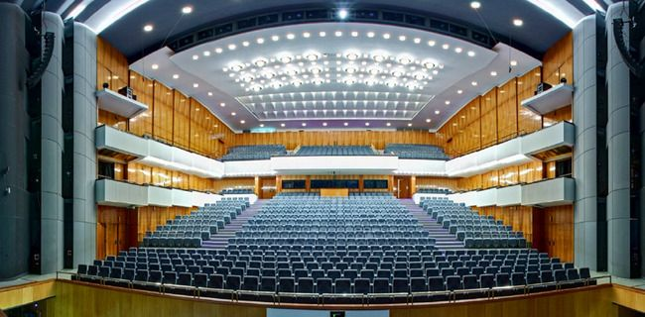(Wien, 6. März 2019)* **Der 6. Jahr-gang des Janáček Festivals 2018 brach Rekorde und brachte dem Musikfestival die Nominierung für die International Opera Awards ein. Die Leitung blickt aber bereits gespannt zum nächsten Jahr-2020.**© NdB/Janáček Theater in Brünn

Die sechste Auflage des Internationalen Opern- und Musikfestivals Janáček Brno 2018, welches vom 17. November bis zum 5. Dezember stattfand, konnte weitere Erfolge auf internationaler Ebene verbuchen. Bei den Besucherzahlen brach das letzte Festival alle früheren Rekorde, es wurden 13 278 zahlende Gäste aus mehr als 30 Ländern gezählt, womit durchschnittlich über 95 % der verfügbaren Tickets verkauft wurden.

Nach der sehr positiven Resonanz des Publikums auf das Programm sind nunmehr ebenso positive Stimmen aus der Fachwelt zu vernehmen. So wurde das Festival Janáček Brno für die begehrten [**International Opera Awards**](https://www.facebook.com/TheOperaAwards/?__tn__=K-R&eid=ARA5C6_QxxySSpol4KR3PqMb0a-kDzfO6cAbckda-PXRRvDC43iRlvdWahsQkxYk489GSAfkchEej9aq&fref=mentions&__xts__%5B0%5D=68.ARBUQzNcyEJs3mh8E5GGb6ZiRQo2ks0HBUerflXKoSA4p1R0xRBLpUxBxsKthauLIB2fRVpqPtopgXKmu3X7trKjrUL_9pcJHzPytoYYd-hjSqOXQaXOrLLT63h2NdXuc7E7bfBtRwGXXlCEhHJqZd_t8pnKmsMgS6GXCqTI_UiubDQ1R-kHlxTx3mJBju-8A44K5REBPn_l7TxmSdKkreTlWr2V89IQnl1mUPM34i9QC7IyzV1y2ByzD74anz7165Y12vvtZJea7jrslcnE0g5k-PQyfFRJc45skGoKem2dC2UdugyHQa5TWg4iaw7tsJTn1WjRikYBWqMjbh5r) nominiert (weitere Informationen unter www.operaawards.org). „*Damit ist das Nationaltheater Brno mit seinem Festival in den Kreis der besten Künstler und Ensembles der ganzen Opernwelt aufgestiegen. Nach lediglich sechs Auflagen des Festivals ist das ein geradezu unglaublicher Erfolg*“, erklärt Martin Glaser, Direktor des Nationaltheaters Brno.

Unterdessen laufen die Vorbereitungen für den nächsten Jahrgang der beliebten Biennale bereits auf Hochtouren. Das **Festival Janáček Brno 2020** wird von **28. September bis zum 11. Oktober 2020** stattfinden. Das Programm des Festivals wird am 1. Dezember 2019 im Rahmen eines Vorschaukonzerts im Theater Reduta in Brünn bekanntgegeben. Im Dezember dieses Jahres wird gleichzeitig auch der Ticketvorverkauf für das Festival beginnen. Die Informationen zum Festival Janáček Brno 2020 sowie zu den Vorschaukonzerten werden auf der Website [**www.janacek-brno.cz**](http://www.janacek-brno.cz) laufend aktualisieren

***

Allgemeine Informationen rund um das **Reiseland Tschechien** gibt es bei CzechTourism unter [**www.czechtourism.com**](http://www.czechtourism.com/)

**Kostenloses Informationsmaterial, Broschüren und Stadtpläne** sind jederzeit beim Wiener Büro von **CzechTourism** telefonisch unter 01/89 2020 99 oder per Mail: [wien@czechtourism.com](mailto:wien@czechtourism.com) bestellbar.

Detaillierte Informationen zu **Nationaltheater Brünn** finden Sie unter: www.ndb.cz

**Hochauflösende Bilder** der Tschechischen Republik stehen Ihnen in der **Fotothek von CzechTourism** unter **photo.czechtourism.  
com** zur Verfügung.

Haben Sie Lust, Brünn kennen zu lernen? Mit den **ÖBB** erreichen Sie umweltschonend zahlreiche beliebte Destinationen in der Tschechischen Republik. Frühbucher können sich bis zu sechs Monate im Voraus günstige Sparschiene-Tickets sichern. (Schon ab € 7* reist man ab Wien in der 2. Klasse nach Brünn und ab € 14* von Wien nach Prag.) Alle Infos unter **oebb.at/sparschiene**.

*Ab-Preis pro Person und Richtung, 2. Klasse, kontingentiertes und zuggebundenes Angebot, max. 6 Monate (180 Tage) bis 3 Tage vor Fahrtantritt buchbar. Stornierung und Erstattung ausgeschlossen. Keine Ermäßigungen. Es gelten die Tarifbestimmungen der ÖBB-Personenverkehr AG.

Weitere Informationen:

**Mag. Dr. Yvette Polasek**

Direktorin CzechTourism Wien

Tschechische Zentrale für Tourismus - Österreich & Schweiz

Tel.: + 43/1/89 202 99

Mail: wien@czechtourism.com

[Internet:](http://Internet:) [**www.czechtourism.com**](http://www.czechtourism.com)**/at/press**

Facebook: **www.facebook.com/czechrepublic.de**

Instagram: [**www.instagram.com/visitczechrepublic_de/**](http://www.instagram.com/visitczechrepublic_de/)